2 класс
II полугодие
МАТЕМАТИКА
Технологическая карта № 9
Раздел | Числа от 1 до 100 (70 часов)
Тема | Измерение геометрических фигур (2 часа)
Цели | Сформировать представление о геометрических фигурах: прямоугольник, квадрат.  Ввести алгоритм измерения геометрической фигуры.  Научить использовать приобретенные знания и умения при измерении и построении прямоугольника.
Основное содержание темы | Актуализация знаний о геометрических фигурах: ломаная линия, вершина ломаной линии, звено ломаной линии, замкнутая ломаная линия, незамкнутая ломаная линия, угол. Введение понятия: длина ломаной линии, прямоугольник, квадрат. Введение алгоритма построения прямоугольника  Измерение геометрических фигур: ломаная линия и прямоугольник.
Термины и понятия | Длина, замкнутая ломаная линия, ломаная линия, незамкнутая ломаная линия, квадрат, прямой угол, прямоугольник, четырёхугольник.
Планируемый результат
Личностные умения:  • Проявлять:  - интерес к изучению темы;  - желание помочь Ане и Ване устранить недоразумение;  - проявлять творческое отношение к процессу определения размеров коврика для домика кота;  - проявлять осознание собственной успешности при изучении темы. | Метапредметные умения  Познавательные умения:  - раскрывать значения выражения «ломаная линия», «незамкнутая ломаная линия», «замкнутая ломаная линия», «длина ломаной линии», «прямой угол», «четырехугольник», «прямоугольник», «квадрат» и использовать их в активном словаре;  - определять длину ломаной линии и обосновывать своё мнение;  - определять различие прямоугольника и квадрата, и обосновывать своё мнение;  - определять условия построения прямоугольника и обосновывать своё мнение.  - ориентироваться в разных вариантах задания;  - использовать приобретённые знания для определения размера коврика для пола в домике кота.  Регулятивные умения:  - выполнять учебное задание, используя алгоритм;  - выполнять взаимопроверку учебного задания.  - соотносить поставленную цель и полученный результат деятельности;  - выполнять задание в соответствии с целью;  - выполнять учебное действие в соответствии с заданием.  Коммуникативные умения:  - формулировать понятные для партнера высказывания, с использованием математических терминов.  - оказывать необходимую взаимопомощь в рамках учебного сотрудничества.  - адекватно использовать речевые средства для представления результата. | Предметные умения:  - называть известные геометрические фигуры;  - измерять длину ломаной линии, используя алгоритм;  - строить замкнутую ломаную линию и называть её;  - строить ломаную линию заданной длины и предлагать различные варианты построения;  - измерять каждую сторону геометрической фигуры и писать результат измерений;  - строить прямоугольник по заданным размерам.
Организация образовательного пространства
Межпредметные связи | Ресурсы | Формы работы
Технология  Тема: «Строительство».  ИЗО  Тема: «Геометрический орнамент». | Информационный материал:  учебник «Математика» ч.2, Рабочая тетрадь №2, «Толковый словарь» Ожегова, электронная презентация.  Интерактивный материал:  таблица: геометрические фигуры, домик, коврик для домика.  Раздаточный материал:  чертёжный инструмент (треугольник, линейка), геометрические фигуры разных видов, карточки с учебными заданиями. | Фронтальная;  индивидуальная – ;  парная - ;  групповая - .
ТЕХНОЛОГИЯ ИЗУЧЕНИЯ ТЕМЫ
I этап. Самоопределение к деятельности
Цели деятельности | Ситуативное задание | Планируемый результат
• Мотивировать учащихся к изучению темы.  • Стимулировать эмоционально-ценностное отношение к проблеме Ани и Вани. | Слайд 3  Аня с Ваней собрались на день рождения к Маше и купили в подарок: Ваня - домик для котика, а Аня – коврик к нему. Но когда они стали укладывать коврик в домик, оказалось, что коврик не подходит по размеру и даже закрывает окна и вход домика. Это недоразумение расстроило ребят.  - Почему коврик не подошёл по размерам к домику? Можем ли мы сейчас помочь Ане и Ване исправить ситуацию? Что для этого нужно знать и уметь?  Школьники предлагают разные версии, но дискуссии показывает, что детям пока не хватает определённых знаний и умений.  Есть ли желание научиться подбирать размеры коврика, соответствующие полу домика для животного? | Личностные умения:  - проявлять интерес к изучению темы и желание помочь ребятам.
II этап. Учебно-познавательная деятельность
Цели деятельности | Учебные задания  на «знание» (З), «понимание» (П), «умение» (У) | Планируемый результат
Блок А. Длина ломаной Слайд 4
Цели:  • Актуализировать знание об известных геометрических фигурах.  • Ввести:  - понятие «длина ломаной линии»;  - алгоритм измерения длины ломаной линии.  • Научить:  - раскрывать значения выражения «ломаная линия», «незамкнутая ломаная линия», «замкнутая ломаная линия», «длина ломаной линии» и использовать их в активном словаре;  - определять замкнутую/незамкнутую ломаную линию и количество звеньев, из которых она состоит, и обосновывать своё мнение;  - определять длину ломаной линии и обосновывать своё мнение;  - называть известные геометрические фигуры;  - называть замкнутые ломаные линии, незамкнутые ломаные линии;  - рассказывать алгоритм измерения ломаной линии;  - измерять длину ломаной линии, используя алгоритм;  - строить замкнутую ломаную линию и называть её;  - строить ломаную линию заданной длины и предлагать различные варианты построения;  - выполнять учебное задание, используя алгоритм;  - выполнять взаимопроверку учебного задания;  - формулировать понятные для партнера высказывания, с использованием математических терминов. | Слайд 5  Актуализация знаний  Задание 1 (З) •  а) Назовите известные вам геометрические фигуры:  1. 2. 3. 4. • 5. прямая отрезок круг луч ломаная линия  Слайд 6  б) Назовите номер геометрической фигуры, которая является:  - замкнутой ломаной;  - незамкнутой ломаной.  1. 2. 3.  в) Назовите различие замкнутой и незамкнутой ломаной линии (незамкнутая ломаная линия – геометрическая фигура, которая состоит из точек, соединённых отрезками; замкнутая ломаная линия – ломаная линия, у которой конец её последнего звена совпадает с началом первого звена).  Задание 2 (З) Учебник, с. 64, №1. Слайд 7  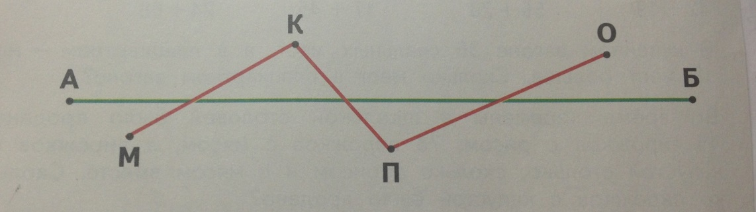  Назовите геометрические фигуры.  Назовите вид ломаной.  Слайд 8  Задание 3 (П)  Можно ли утверждать, что эта геометрическая фигура является незамкнутой ломаной? Обоснуйте своё мнение.  Слайд 9  Верно ли, что замкнутая ломаная линия имеет восемь звеньев? Обоснуйте своё мнение.  Задание 4 (У) (на карточках)  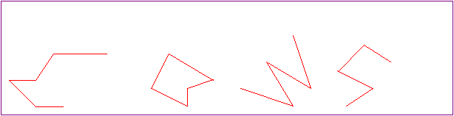  Определите незамкнутую ломаную линию, состоящую из 4 звеньев, и обведите зелёным цветом.  Слайд 10  Сообщение учителя  Алгоритм измерения ломаной линии  Для того чтобы измерить ломаную линию надо:  - установить количество звеньев ломаной;  - измерить длину каждого звена;  - оформить запись измерения.  - результаты измерений сложить;  - оформить запись измерения.  Например, незамкнутая ломаная АБВГ.  В Г 1. Ломаная имеет 3 звена АБ, БВ, ВГ.  2. Длина звена АБ = 2 см, БВ = 3 см, ВГ = 5 см.  А Б 3. 2+3+5=10 (см)  4. Незамкнутая ломаная АБВГ = 10 см  Задание 5 (З) Учебник, с. 63 . Слайд 11  Рассмотрите рисунок в рамке и назовите геометрическую фигуру.  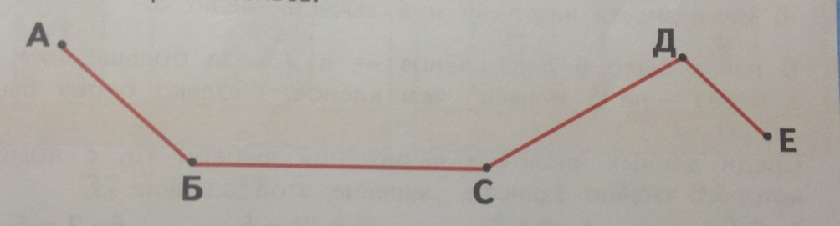  Назовите вид ломаной (незамкнутая).  Назовите порядок действий (алгоритм) при измерении ломаной.  Задание 6 (П)  Можно ли не измеряя длину каждого звена, определить длину ломаной линии? Обоснуйте свое мнение.  Задание 7 (У) Учебник, с.64, №2. Слайд 12  Определите длину ломаной линии, используя известный алгоритм.  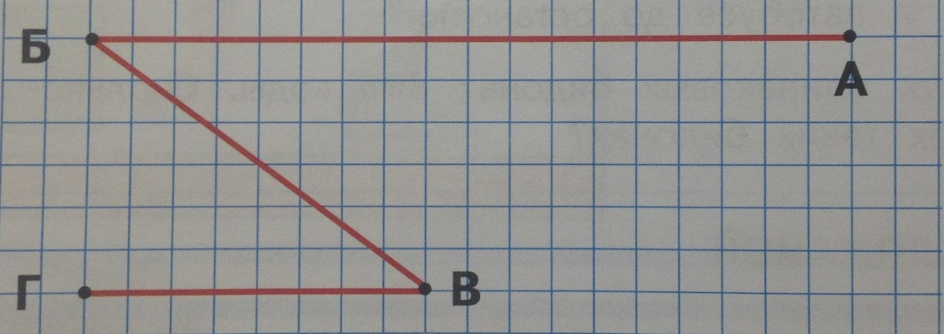  Задание 8 (У) с взаимопроверкой.  Постройте замкнутую ломаную линию из 2 звеньев и назовите ее.  Задание 9 (У) с взаимопроверкой.  Постройте незамкнутую ломаную линию из 3 звеньев длиной 7см.  Предложите другие варианты ломаной линии такой же длины. |  | Диагностические задания:  1. Постройте замкнутую ломаную линию из 4 звеньев и назовите её.  2. Постройте незамкнутую ломаную АБСД, где АБ = 4 см, БС = 2 см, СД = 6 см.  Определите её длину.  Познавательные умения:  - раскрывать значения выражения «ломаная линия», «незамкнутая ломаная линия», «замкнутая ломаная линия», «длина ломаной линии» и использовать их в активном словаре;  - определять замкнутую/незамкнутую ломаную линию и количество звеньев, из которых она состоит, и обосновывать своё мнение;  - определять длину ломаной линии и обосновывать своё мнение.  Регулятивные умения:  - выполнять учебное задание, используя алгоритм;  - выполнять взаимопроверку учебного задания.  Коммуникативные умения:  - формулировать понятные для партнера высказывания, с использованием математических терминов.  Предметные умения:  - называть известные геометрические фигуры;  - называть замкнутые ломаные линии, незамкнутые ломаные линии;  - рассказывать алгоритм измерения ломаной линии;  - измерять длину ломаной линии, используя алгоритм;  - строить замкнутую ломаную линию и называть её;  - строить ломаную линию заданной длины и предлагать различные варианты построения.
Блок Б. Прямоугольник. Квадрат Слайд 14
Цель:  • Актуализировать знания о прямом угле, четырехугольнике, прямоугольнике.  • Ввести:  - понятие «прямоугольник», «квадрат»;  - алгоритм построения прямоугольника.  • Научить:  - раскрывать значения выражения «прямой угол», «четырехугольник», «прямоугольник», «квадрат» и использовать их в активном словаре;  - определять прямоугольник и обосновывать своё мнение;  - определять различие прямоугольника и квадрата, и обосновывать своё мнение;  - определять условия построения прямоугольника и обосновывать своё мнение;  - называть геометрические фигуры, имеющие: один прямой угол; два прямых угла; четыре прямых угла;  - определять, прямоугольник, квадрат и обводить его;  - рассказывать алгоритм построения прямоугольника;  - измерять каждую сторону геометрической фигуры и писать результат измерений;  - строить прямоугольник, заданных размеров, используя известный алгоритм и чертёжный треугольник;  - строить квадрат, используя собственные данные;  - определять количество квадратов и прямоугольников в геометрической фигуре;  - выполнять учебное задание, используя алгоритм;  - выполнять взаимопроверку учебного задания;  - оказывать необходимую взаимопомощь в рамках учебного сотрудничества. | Задание 1 (З)  Назовите значение выражения «луч», «вершина», «прямой угол», «четырехугольник», «прямоугольник» (прямой угол – это геометрическая фигура, у которой угол соответствует углу чертёжного треугольника; четырехугольник – это многоугольник, содержащий четыре вершины и четыре стороны; прямоугольник - геометрическая фигура, у которой четыре прямых угла).  Задание 2 (З) Учебник, с. 75, №1. Слайд 15  Рассмотрите на чертеже геометрические фигуры и назовите их одним словом (четырёхугольники).  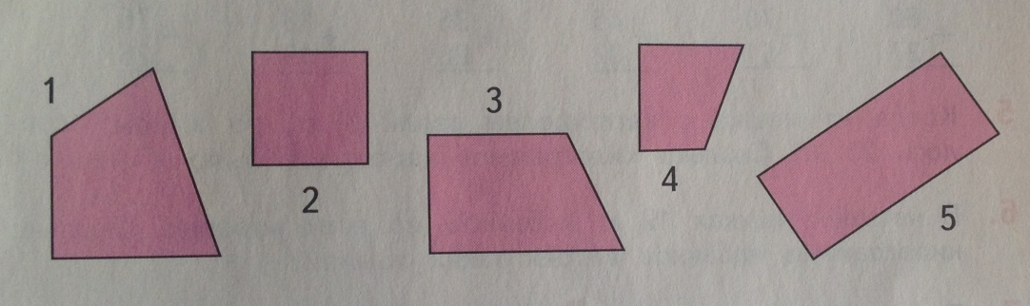  Назовите номер геометрической фигуры, имеющей:  - один прямой угол;  - два прямых угла;  - четыре прямых угла.  Слайд 16  Назовите четырехугольник, имеющий все прямые углы, используя правило (прямоугольник).  Задание 3 (П) Слайд 17  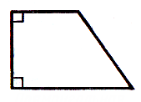  Является ли четырехугольник прямоугольником? Обоснуйте свое мнение.  Задание 4 (У)  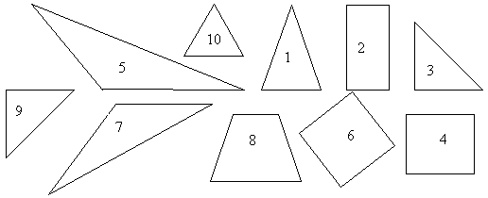  Определите прямоугольники и закрасьте их синим цветом.  Задание 5 (З) Учебник, с. 75, №2. Слайд 18  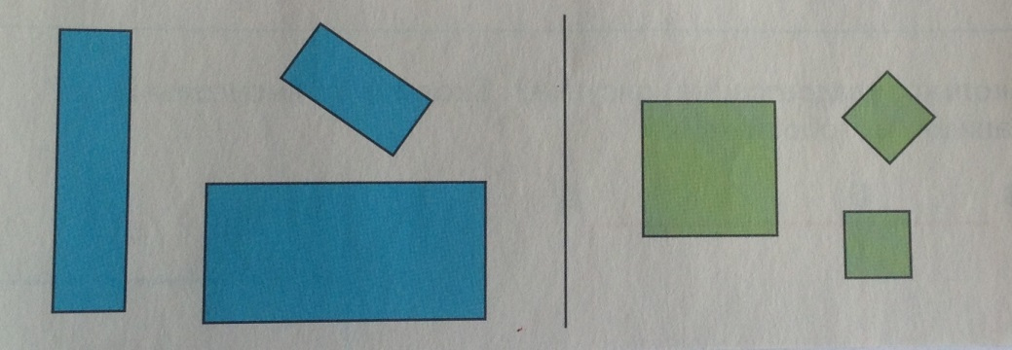  Рассмотрите геометрические фигуры и назовите их одним словом (четырёхугольники).  Назовите геометрические фигуры синего цвета (прямоугольники)  Назовите геометрические фигуры зелёного цвета.  Назовите прямоугольник, у которого все стороны равны (квадрат).  Задание 6 (П) Учебник, с. 75, №2. Слайд 19  Является ли квадратом любой прямоугольник? Обоснуйте свое мнение.  Задание 7 (У) с взаимопроверкой.  Измерьте длину каждой стороны первой геометрические фигуры и напишите результат.  Назовите результат измерений.  Квадрат: АБ = 3см, БВ = 3см, ВД=3см, ДА = 3 см.  Измерьте длину каждой стороны второй геометрические фигуры и напишите результат.  Назовите результат измерений  Прямоугольник: КЛ = 4см, ЛМ = 2см, МН = 4см, НК = 2см.  Слайд 20  Сообщение учителя  Алгоритм построения прямоугольника  Чтобы построить прямоугольник надо:  - поставить точку А;  - построить от неё вправо отрезок по линейке и поставить точку Б;  - от точки А построить вниз отрезок под прямым углом, используя чертёжный треугольник, и поставить точку Д;  - от точки Б построить вниз отрезок под прямым углом, используя чертёжный треугольник, и поставить точку С, так, чтобы АД = БС;  - соединить точки Д и С по линейке.  - назвать полученную геометрическую фигуру.  Задание 8 (З)  Расскажите алгоритм построения прямоугольника.  Задание 9 (П)  Можно ли построить прямоугольник, не используя чертёжный треугольник? Обоснуйте свое мнение.  Задание 10 (У) с взаимопроверкой.  Постройте прямоугольник, у которого длина будет равна 6 см, а ширина – 2 см, и назовите его.  Задание 11 (У) с взаимопроверкой.  Постройте квадрат, используя собственные данные.  Задание 12 (У)  Определите количество квадратов и прямоугольников в геометрической фигуре  А О Б  Г Д В |  | Диагностические задания:  Постройте в данном прямоугольнике прямую линию так, чтобы она разделила его на два квадрата.  Познавательные умения:  - раскрывать значения выражения «прямой угол», «четырехугольник», «прямоугольник», «квадрат» и использовать их в активном словаре;  - определять прямоугольник и обосновывать своё мнение;  - определять различие прямоугольника и квадрата, и обосновывать своё мнение;  - определять условия построения прямоугольника и обосновывать своё мнение.  Регулятивные умения:  - выполнять учебное задание, используя алгоритм;  - выполнять взаимопроверку учебного задания.  Коммуникативные умения:  - оказывать необходимую взаимопомощь в рамках учебного сотрудничества.  Предметные умения:  - называть геометрические фигуры, имеющие: один прямой угол; два прямых угла; четыре прямых угла;  - определять, прямоугольник, квадрат и обводить его;  - рассказывать алгоритм построения прямоугольника;  - измерять каждую сторону геометрической фигуры и писать результат измерений;  - строить прямоугольник, заданных размеров, используя известный алгоритм и чертёжный треугольник;  - строить квадрат, используя собственные данные;  - определять количество квадратов и прямоугольников в геометрической фигуре.
Блок К. Диагностика качества освоения темы
Цели:  Установить степень освоения темы, а именно:  - определять длину ломаной линии;  - чертить и называть геометрические фигуры: прямоугольник, квадрат;  • выполнять задание в соответствии с целью. | Контрольное задание  1. Определите длину ломаной линии АВСД.  2. Постройте прямоугольник, длина которого равна 8 см, а ширина – 2 см.  3. Постройте квадрат со стороной 5 см. | Регулятивные умения:  - выполнять задание в соответствии с целью.  Предметные умения:  - определять длину ломаной линии;  - чертить и определять геометрические фигуры: прямоугольник, квадрат.
III этап. Интеллектуально-преобразовательная деятельность

Цели деятельности | Варианты заданий | Планируемый результат
• Стимулировать интерес к процессу определения размеров коврика для домика кота.  • Научить:  - ориентироваться в разных вариантах выполнения задания;  - планировать свое действие в соответствии с учебным заданием;  - использовать приобретённые знания для определения размера коврика для пола в домике кота.  - строить прямоугольник по заданным размерам.  - представлять результат своей деятельности. | Этап интеллектуально-преобразовательной деятельности включает:  - выбор варианта задания (информативный, импровизационный, эвристический);  - выбор способа деятельности (индивидуальный или коллективный);  - самоорганизацию по выполнению задания:  - планирование деятельности;  - выполнение задания;  - представление результатов деятельности.  Ситуативное задание Слайд 21  Аня с Ваней собрались на день рождения к Маше и купили в подарок: Ваня - домик для котика, а Аня – коврик к нему. Но когда они стали укладывать коврик в домик, оказалось, что коврик не подходит по размеру и даже закрывает окна и вход домика. Это недоразумение расстроило ребят.  Информативный вариант Слайд 22  Длина пола в домике для котика 30 см, а ширина – 20 см. Измерьте длину и ширину данного коврика для домика и отрежьте лишнее. Проверьте, подходит ли коврик для пола в домике кота.  Импровизационный вариант  Длина пола в домике для котика 30 см, а ширина – 20 см. Постройте прямоугольник со сторонами 30 см и 20 см. Проверьте, подходит ли коврик для пола в домике кота.  Эвристический вариант  Измерьте длину и ширину пола в домике для котика и постройте прямоугольник, соответствующий размерам коврика. Проверьте, подходит ли коврик для пола в домике кота. | Личностные умения:  - проявлять творческое отношение к процессу определения размеров коврика для домика кота.  Познавательные умения:  - ориентироваться в разных вариантах задания;  - использовать приобретённые знания для определения размера коврика для пола в домике кота.  Регулятивные умения:  - выполнять учебное действие в соответствии с заданием.  Коммуникативные умения:  - адекватно использовать речевые средства для представления результата.  Предметные умения:  - строить прямоугольник по заданным размерам.
IV этап. Рефлексивная деятельность
Цели деятельности | Самоанализ и самооценка ученика | Результат деятельности
Научить:  - соотносить полученный результат с поставленной целью;  - оценивать результат своей деятельности. | Самоанализ Слайд 23  Закончите предложения (ответьте друг другу):  1. Чтобы определить длину и ширину геометрической фигуры, …..(их надо измерить).  2. Чтобы определить подходит ли коврик для пола в домике кота, надо …..(измерить его длину и ширину).  Самооценка Слайд 24  Выберите и покажите соответствующий сигнал:  Я доволен(на) тем, что определил (-а) размеры готового коврика для пола в домике кота.  Я доволен(на) тем, что определил (-а) размеры коврика для пола в домике кота.  Я доволен(на) тем, что сам определил (-а) размеры коврика для пола в домике кота.  Слайд 25 | Личностные умения:  - проявлять осознание собственной успешности при изучении темы.  Регулятивные умения:  - соотносить поставленную цель и полученный результат деятельности;  - оценивать результат собственной деятельности.
Цели деятельности | Самоанализ и самооценка учителя | Результат деятельности
• Соотнести полученный результат с поставленной целью.  • Оценить результат своей деятельности. | Цели темы:  Сформировать представление о геометрических фигурах: ломаная, прямоугольник, квадрат.  Ввести алгоритм измерения геометрической фигуры.  Научить использовать приобретенные знания и умения при измерении и построении прямоугольника.  Ключевые умения  Личностные умения:  - проявлять творческое отношение к процессу определения размеров коврика для домика кота.  Познавательные умения:  - использовать приобретённые знания для определения размера коврика для пола в домике кота.  Регулятивные умения:  - выполнять учебное задание, используя алгоритм.  Коммуникативные умения:  - адекватно использовать речевые средства для представления результата.  Предметные умения:  - строить прямоугольник по заданным размерам. | *Заполняется учителем после освоения темы учащимися.

